XXI Encontro Nacional de Pesquisa em Ciência da Informação – XXI ENANCIB
GT 4 – Gestão da Informação e do Conhecimento
COMPETÊNCIAS E ATIVIDADES DOS BIBLIOTECÁRIOS DECORRENTES DA PANDEMIA DO COVID-19: ATUAÇÕES E DESAFIOS
COMPETENCES AND ACTIVITIES OF LIBRARIANS RESULTING FROM THE COVID-19 PANDEMIC: ACTIONS AND CHALLENGES

Alessandra Caetano Patuzzo
Mestranda do Programa de Pós-Graduação em Ciência da Informação, Universidade
Federal do Vitória, ES, Brasil; e-mail: apattuzzo@gmail.com

Gleice Pereira
Doutora em Ciência da informação, Universidade Federal do Espírito Santo, Vitória, ES, Brasil; e-mail: gleice.pereira@ufes.br

Marta Leandro da Mata
Doutora em Ciência da informação, Universidade Federal do Espírito Santo, Vitória, ES, Brasil; e-mail: martalenadrodamata@gmail.com

Modalidade: Resumo Expandido
Resumo
Quais foram às competências dos bibliotecários durante a pandemia do COVID-19, correlacionadas com a oferta dos serviços de referência, voltadas ao desenvolvimento da competência em informação de seus usuários, no contexto atual das bibliotecas universitárias brasileiras? A partir desse problema de pesquisa, realizou-se uma pesquisa quali-quantitativa. Os resultados mostraram que os bibliotecários precisam estar aptos na utilização e aplicabilidade das novas tecnologias, procurando sempre se adaptar às realidades do seu meio, tanto para o surgimento das novas tecnologias, quanto para a sua adequação a situações e momentos atípicos.
Palavras-chave: Bibliotecas universitárias. Serviços de referência. COVID 19.
Abstract
What were the competences of librarians during the COVID-19 pandemic, correlated with the offer of reference services, aimed at developing their users' competence in information, in the current context of Brazilian university libraries? Based on this research problem, a quali-quantitative research was carried out. The results showed that librarians need stobe able to use and apply new technologies, always seeking to adapt to the realities of their environment, both for the emergence of new technologies and for their adaptation to atypical situations and moments.
Keywords:University libraries. Reference services. COVID-19.

1 INTRODUÇÃO
A sociedade mundial, em 2020, vivenciou um surto pandêmico de um novo tipo de vírus, o coronavírus, que nunca tinha sido identificado em seres humanos. Em 30 de janeiro de 2020, a Organização Mundial da Saúde (OMS) declarou o surto e constituiu uma Emergência de Saúde Pública de Importância Internacional (ESPII) – o mais alto nível de alerta da Organização, conforme previsto no Regulamento Sanitário Internacional (BRASIL, 2020). Com a pandemia da COVID-19, a sociedade mundial se deparou com o isolamento social. Dessa maneira, sem poder sair de casa, como conseguir continuar com algumas rotinas, atividades e tarefas sem estar presente, vivendo um “novo normal”?
Perante esse contexto, é significativo explanar sobre as competências gerenciais e de adaptação dos bibliotecários atuantes em bibliotecas universitárias (BUs), uma vez que elas têm, como princípio fundamental, oferecer serviços e produtos informacionais, de acordo com sua rede de usuários, caracterizada por professores, funcionários, alunos e pesquisadores externos. Assim, considera-se que o tema é de relevância para os profissionais da área da Ciência da informação e da Biblioteconomia.
Nesse sentido, esta pesquisa tem como proposição refletir sobre as competências dos profissionais bibliotecários das BUs, no atendimento ao Serviço de Referência durante a pandemia do COVID-19. Não é pretensão do estudo discutir a competência em informação do bibliotecário, mas demonstrar que a competência profissional está diretamente relacionada com a competência em informação.
Belluzzo (2005) afirma que as diferentes concepções acerca da Competência Informacional são: concepção digital com ênfase no uso das Tecnologias de Informação e Comunicação (TICs), concepção na informação propriamente dita (ênfase no processo cognitivo) e a concepção social (ênfase na aprendizagem ao longo da vida e no exercício da cidadania).
Assim, partindo da práxis cotidiana, e como bibliotecária gestora de uma biblioteca universitária, surgiu o interesse em pesquisar sobre os demais profissionais que atuam em BU, objetivando identificar as competências necessárias dos bibliotecários no contexto atual e analisar como os serviços de referência continuaram ou foram criados durante a pandemia do COVID-19, para atender à comunidade acadêmica e ao público externo. Dessa forma, este trabalho se propõe responder ao seguinte problema de pesquisa: auais foram as competências dos bibliotecários durante a pandemia do COVID-19, correlacionadas com a oferta dos serviços de referência e voltadas ao desenvolvimento da competência em informação de seus usuários no contexto atual das bibliotecas universitárias brasileiras?
O bibliotecário passou a trabalhar remotamente, uma condição que provocou a necessidade de se adequar às novas tecnologias, devido à necessidade de se reinventar como profissional, evidenciando, também, a importância de se capacitar para desenvolver suas competências e habilidades, em tempos em que a tecnologia ficou indispensável.
Desse modo, justifica-se a relevância e pertinência da presente pesquisa, destacando os serviços essenciais em bibliotecas, associados aos usuários, os quais passaram a ser realizados de forma online, com consulta ao catálogo e acesso às fontes eletrônicas de pesquisa (periódicos online, livros digitais, acesso à base de dados de livros virtuais, repositório institucional, aplicativos, softwares de web conferências etc.). Assim, foi possível manter o serviço de referência de maneira que facilitasse a pesquisa dos usuários de forma remota.
2 SERVIÇOS DE INFORMAÇÃO EM BIBLIOTECAS UNIVERSITÁRIAS
As BUs têm uma função principal: satisfazer seus usuários por meio de um acervo organizado, atualizado e pertinente à comunidade. Fica, então a critério de cada BU proporcionar os produtos e serviços que melhor atendam a seu público.
Por conseguinte, essa pluralidade é permeada de desafios para os profissionais que por muitas vezes não se sentem preparados para atender a essa diversidade. Assim, a BU está circundada por muitos desafios, fato esse que se faz necessário constante atualização e capacitação dos bibliotecários objetivando a aquisição de novas competências.
Os autores Rossi, Costa e Pinto (2014, p. 112) afirmam que as Bus são “[...] serviços de informação entendidos como toda assistência fornecida aos usuários para suprir suas necessidades, [...] sendo o serviço de referência (entrevista realizada com o usuário para identificar sua necessidade informacional) compreendido como um dos serviços”.
Os serviços, em sua totalidade, foram inovados pelas BUs e ofertados na medida do possível e de forma remota, considerando seus recursos físicos, tecnológicos e financeiros, de modo a demonstrar que o bibliotecário precisa estar preparado para reinventar o fluxo de transmissão da informação e de sua maneira de se comunicar com os usuários, quando necessário, adaptando-se a um novo cenário social.
Levando em conta o panorama que os profissionais bibliotecários vivenciaram a partir do início de março de 2020, quando os serviços de referência de muitas bibliotecas passaram a ser ofertados exclusivamente via internet, ou seja, o início da experiência no modelo home office, este estudo traz para a discussão a necessidade de se refletir sobre como as bibliotecas universitárias brasileiras passaram a exercer seu papel, oferecendo serviços e produtos informacionais às comunidades acadêmicas diretamente vinculadas ao enfrentamento da pandemia de COVID-19.
3 COMPETÊNCIA DOS BIBLIOTECÁRIOS/PROFISSIONAIS DA INFORMAÇÃO
Pretende-se, neste texto, discutir sobre a competência dos profissionais bibliotecários, em frente à crise causada pela pandemia da COVID-19, ano atípico e que fez uma reviravolta nos modelos tradicionais das bibliotecas, principalmente, no que tange ao atendimento aos usuários.
Considerando que as atividades nas bibliotecas foram, por muito tempo, executadas, quase exclusivamente, em espaços físicos, pode-se ressaltar que essas práticas vêm se modificando com o advento das TICs e com o aumento em grande escala do acesso e uso da internet. Fatores estes que influenciaram a atuação de muitos bibliotecários, que passaram a exercer atividades bibliotecárias no ciberespaço e na virtualidade.
Partindo dessas inquietações, cabe trazer para o texto os conceitos de competência e de competência em informação, refletindo, assim, sobre a necessidade de construção de uma consciência de que o profissional precisa ter e desenvolver competências para lidar com o novo na execução de suas tarefas como bibliotecário mediador da informação.
O termo competência é oriundo da palavra latina competens que significa “o que vem com”, “o que é adaptado” (MOURA et al., 2009). Os pesquisadores Fleury e Fleury (2000, p. 21) elaboram um conceito de competência como “[...] um saber agir responsável e reconhecido, que implica mobilizar, integrar, transferir conhecimentos, recursos, habilidades, que agreguem valor econômico à organização e valor social ao indivíduo”.
Balizando o estudo na linha de pensamento de Fleury e Fleury (2000), por um lado, pode-se destacar a competência como alternativa para minimizar as problemáticas em diferentes contextos, que foi justamente o que os bibliotecários precisaram fazer para continuar suas práticas profissionais, em especial no serviço de referência, durante a pandemia da COVID 19.
Nesse novo contexto, as tecnologias educacionais e de comunicação foram integradas aos serviços de referências no modelo remoto, emergindo um desafio da BU: refletir sobre as formas a aplicabilidade das competências desenvolvidas e aplicadas na prática pelos bibliotecários em frente a essa nova situação. Por outro lado, na perspectiva do conceito defendido por Vitorino e Piantola (2019, p 139), competência em informação é tratada como um “[...] processo que ocorre por meio do desenvolvimento das dimensões técnica, estética ética e política, em equilíbrio na formação inicial ou continuada destes profissionais”.
Assim, destaca-se a interlocução dos conceitos de competência e competência em informação, de modo que a competência, no âmbito da prestação de serviços, constitui-se em desempenhar sua função em prol do desenvolvimento social, científico, tecnológico e cultural. Nesse sentido, o profissional bibliotecário precisa ampliar sempre as suas competências em informação, para estar preparado para enfrentar os desafios.
Diante do exposto, é pertinente saber quais foram as competências dos bibliotecários durante a pandemia do COVID-19, correlacionadas com a oferta dos serviços de referência e voltadas aos usuários no contexto atual das BUs brasileiras.
4 PROCEDIMENTOS METODOLÓGICOS
Trata-se de uma pesquisa com abordagem mista, caracterizada como qualitativa, na medida em que os fenômenos observados são impregnados de significados conferidos pelo ambiente informacional analisado e produtos de visão subjetiva dos entrevistados (VERGARA, 2014). Também é quantitativa, pois, segundo Creswell (2012), os dados quantitativos, como números e indicadores, podem ser analisados com auxílio da Estatística (frequência, média, mediana, moda etc.) e revelar informações úteis, rápidas e confiáveis a respeito de uma grande quantidade de observações.
O instrumento de coleta de dados foi um questionário, semiestruturado, com perguntas abertas e fechadas, utilizando-se o aplicativo Google Docs, composto com cinco questões, com o objetivo de listar os serviços e os meios aplicados para a oferta dos serviços de referência nas bibliotecas durante a pandemia da COVID-19.
Para a coleta dos dados dos participantes, foi enviado o link do questionário para 167 bibliotecários, que compõem, atualmente, quatro grupos de WhatsApp, nomeados: “Biblioteca Universitária”, “Biblioteca Digivirtual”, “Biblioteconomia” e “Bíblio Universitária”, grupos estes criados com a proposta e com o objetivo de discutir assuntos ligados às bibliotecas universitárias públicas e privadas, dos quais a pesquisadora faz parte, tendo, desse modo, um universo de pesquisa de nível nacional.
5 APRESENTAÇÃO E ANÁLISE DOS RESULTADOS
A amostra da pesquisa foi de 54 participantes, com todas as perguntas de múltipla escolha. No primeiro questionamento, indagou-se aos bibliotecários quais Serviços e Produtos foram ofertados pela biblioteca durante a pandemia de COVID-19.
Destacaram-se a adaptação de material para formato digital, acessível às pessoas com deficiência visual, com 77,77% (42); o serviço de referência com 74,7% (40) e a orientação em portais de periódicos, com 70,36 % (38). Na opção outros, com 35,1% (19), os pesquisados relataram os serviços e produtos ofertados e não apontados na pergunta de múltipla escolha, ilustrados no infográfico, (Figura 1).
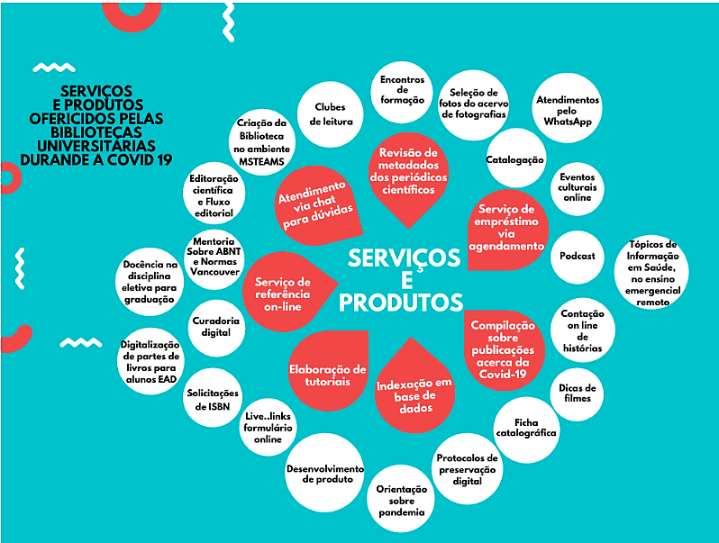
Figura 1 – Infográfico dos serviços e produtos oferecidos pelas BUs durante a COVID 19.

Fonte: Dados da pesquisa.
Quanto aos produtos, alguns são realizados comumente pelas bibliotecas, evidenciando que os serviços antes realizados no presencial passaram para o formato remoto, online, ou por telefone, a exemplo dos serviços de referências que passaram a ser por agendamentos, orientações via e-mail ou plataformas digitais.
A oferta de tutoriais explicativos e de capacitações online é evidenciada nessas ações, bem como em ações culturais, como contações de histórias online e por podcast. As bibliotecas e os serviços bibliotecários realmente precisaram, de forma emergencial, adaptar-se para conseguir dar continuidade à mediação e ao acesso à informação, para a comunidade acadêmica e para a sociedade, chamando a atenção para os serviços de compilação de publicações sobre a COVID 19 e orientações sobre a pandemia, exercendo assim, o seu papel social.
Outras opções de outros serviços foram sinalizadas: “emissão de Nada Consta”; “pedido de ISBN para obras publicadas pela universidade”; “fichas catalográficas”; “mentorias sobre normas ABNT, APA e Vancouver”; “revisão de metadados de periódicos” e “atendimentos via Whatsapp”.
Na questão, verificou-se que os cursos e treinamentos, que são ofertados pelas BUs presencialmente, continuaram a ser oferecidos durante a pandemia da COVID-19. Dos 54 participantes, 12,9% (7) afirmaram que “não” continuaram a ofertar e 87% (47) disseram “sim”.
Dentre esses 87% (47) que responderam “Sim”, apontaram que os meios e ferramentas utilizadas para continuar a oferta de cursos e serviço de formação aos usuários, durante a COVID 19, foram assim distinguidos: 21,2% (10) assinalaram o E-mail como recurso para responder a dúvidas dos usuários; 61,7% (29) afirmaram utilizar o Google Meet (Google Meet). Apontados em outras opções, 34%(16), houve 16 indicações, evidenciado a utilização das ferramentas MCONF e a RNP como as mais utilizadas para a realização de web conferências, tanto para capacitações, atendimentos online, cursos ou reuniões quanto para o ambiente virtual de aprendizagem Moodle para disponibilização de cursos e curadoria de publicações ou materiais didáticos. Foram evidenciados também o Google Classroom, 2 respostas; sala da RNP, ferramenta de Web conferência, 3 respostas; telefone, uso do VOIP, cujo ramal foi redirecionado para o celular, 1 resposta; MCONF disponibilizada pelo MEC, 4 respostas; Moodle, 4 respostas; Twitter, 1 resposta; criação do canal You tube, 1 resposta.
A pergunta aberta do questionário indagou aos 54 participantes o que fizeram para continuar a oferta dos serviços de referência para os usuários das bibliotecas, mediante tantos desafios no atual cenário no qual se encontravam em isolamento social.
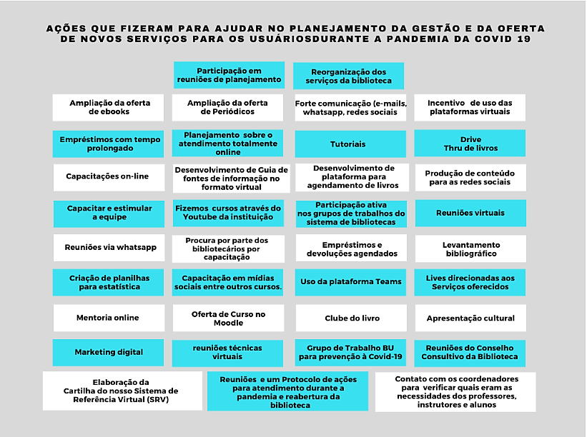
Figura 2 – Infográfico novos serviços ofertados
As ações que os participantes afirmarem que executaram para ajudar no planejamento da gestão e continuidade dos serviços e oferta de novos serviços para os usuários durante a pandemia estão listadas no infográfico (Figura 2).
Fonte: Dados da Pesquisa
Ficou perceptível, mais uma vez, que as BUs precisaram de apoio tecnológico e de trabalho colaborativo para continuar ou inovar seus serviços de referência. O levantamento de informações realizado nas questões revelou a repetição de um padrão (e uma hipótese levantada na etapa prévia à realização deste estudo): 35 (65%) das respostas indicaram a importância da presença institucional, ou seja, da biblioteca como financiadora e viabilizadora de ações desenvolvidas em ambiente eletrônico. Sem infraestrutura, portanto, o bibliotecário encontra-se impossibilitado de desenvolver qualquer tipo de trabalho online
É evidenciado que os profissionais bibliotecários necessitam se qualificar por meio de cursos de capacitação, com o propósito de desenvolver as competências necessárias para atuar em frente a uma nova modalidade de mediação, disseminação e acesso à informação que veio de forma massificada.
Ao serem perguntados sobre quais foram os pontos negativos e positivos diante de tantas mudanças na oferta dos serviços de informação, foram apontados 36 itens negativos e 43 positivos. Nem todos os 54 participantes fizeram seus apontamentos nem revelarem o motivo.
Analisando os pontos negativos, o isolamento social (89%) provocou stress devido ao curto tempo de adaptação e mudanças; (70%) informaram que causou muito cansaço físico e mental aos profissionais bibliotecários e sua equipe. Outros dois pontos apontaram que precisam ser destacadas as dificuldades, por partes de alguns, devido à instabilidade da internet, a não disponibilidade de equipamentos necessários para a oferta de serviços remotos por parte das instituições em que trabalham. Quanto aos pontos positivos, foram citados: a alta produtividade (82%); acesso a informações a um número maior de pessoas (78%); disponibilidade de vários cursos em tempo real (90%); e o desenvolvimento de competências para tecnologias totalmente novas ao ambiente da biblioteca (60%). Pontos que reforçam o objetivo dos serviços de referências das bibliotecas universitárias.
Na última questão, foi solicitado aos participantes que citassem quais foram as novas atividades aprimoradas durante a pandemia de COVID-19. As atividades indicadas refletem que os bibliotecários, além de se adaptarem a uma biblioteca com a oferta de serviços quase 100% remotos, salvo o agendamento para a retirada de livros físicos, fizeram um árduo planejamento para a oferta de novas atividades no formato remoto, tais como: criação da biblioteca no MSTEAMS (54%); sarau literário virtual" (45%); oferta de cursos e eventos pelo Google Classroom e YouTube (89%); implementação de serviço de Crossmark (35%); curadoria digital (40%); as rotinas de trabalhos; e a atuação a distância. Esse procedimento foi primordial para que as bibliotecas, em sua grande maioria, não parassem de funcionar e continuassem a ofertar os serviços de referência com excelência.
6 CONSIDERAÇÕES FINAIS
A necessidade da busca de novas competências e da educação continuada aflorou durante a pandemia por parte dos bibliotecários, para que pudessem inovar na disseminação e recuperação da informação, por meio das redes sociais, aplicativos de comunicação e salas virtuais de web conferências (Teams, Google Meet, Moodle, RNP, Instagram, Facebook, Twitter, WhatsApp, blogs, entre outras), possibilitando dar continuidade ao desenvolvimento da pesquisa, do lazer, da cultura e da informação aos usuários.
Os dados analisados elucidaram não somente as dificuldades vivenciadas pelos bibliotecários, como também os pontos negativos, que indicam a busca pela qualificação para superarem suas limitações referentes ao uso dos recursos tecnológicos, aprimorando seus novos conhecimentos aos já adquiridos ao longo da vida por meio de saberes tácitos e explícitos.
Além disso, mostraram com primor que o acesso, principal característica do serviço de referência, foi mantido nesse universo de pesquisa, onde conseguiram prestar o atendimento ao usuário de forma remota ou online.
Os dados demonstraram a necessidade de os profissionais estarem sempre buscando se capacitar, principalmente no uso das tecnologias, aprimorando suas competências, ampliando seus conhecimentos e desenvolvendo suas habilidades.
Conclui-se que os bibliotecários entrevistados precisam estar aptos na utilização e aplicabilidade das novas tecnologias, procurando sempre se adaptar às realidades do seu meio, tanto para o surgimento das novas tecnologias, quanto para a sua adequação a situações e momentos atípicos, como o caso da pandemia da COVID 19 vivido no ano de 2020. Ele precisa estar capacitado para fazer a gestão administrativa do setor e das pessoas da sua equipe.
Portanto, é valido ressaltar que esta pesquisa não teve a pretensão de esgotar essa temática, mas é relevante para a reflexão por parte dos profissionais e pesquisadores da área da Ciência da Informação, ressaltando como as transformações sociais podem influenciar diretamente o serviço de referência e informação.
REFERÊNCIAS
BELLUZZO, Regina Célia Baptista. Competências na era digital: desafios tangíveis para bibliotecários e educadores. ETD – Educação Temática Digital, Campinas, v. 6, n. 2, p. 30-50, jun. 2005. Disponível em: https://periodicos.sbu.unicamp.br/ojs/index.php/etd/article/view/772. Acesso em: 1 dez. 2020.

BRASIL. Ministério da Saúde. Portaria MS/GM nº 188, de 3 de fevereiro de 2020. Declara Emergência em Saúde Pública de importância Nacional (ESPIN) em decorrência da Infecção Humana pelo novo Coronavírus (2019-nCoV). Diário Oficial da União, Brasília (DF), 2020 fev. Disponível em: http://www.in.gov.br/web/dou/-/portaria-n-188-de- 3-de-fevereiro-de-2020-241408388. Acesso em: 1 dez. 2020.

CRESWELL, J. W.Investigação qualitativa e projeto de pesquisa: escolha entre cinco abordagens. Thousand Oaks, CA: Sage, 2012.
FLEURY, Afonso; FLEURY, Maria Tereza Leme. Estratégias empresariais e formação de competências: um quebra-cabeça caleidoscópio da indústria brasileira. São Paulo: Atlas, 2000.
MOURA, Dora Leão et al. Competências requeridas no mercado globalizado. In: FISCHER, André Luiz; DUTRA, Joel Souza; AMORIM, Wilson Aparecido Costa de (org.). Gestão de pessoas: desafios estratégicos das organizações contemporâneas. São Paulo: Atlas, 2009. p. 77-93.
ROSSI, Tatiana; COSTA, Marília Damiani; PINTO, Adilson Luiz. Competências requeridas aos bibliotecários na prestação de serviços de informação em bibliotecas universitárias. Revista ACB: Biblioteconomia em Santa Catarina, Florianópolis, v. 19, n. 1, p. 111-123, jan./jun. 2014.
VERGARA, SIlvia. C. Projetos e relatórios de pesquisa em administração. 15. ed. São Paulo: Atlas, 2014.

VITORINO, Elizete Vieira; PIANTOLA, Daniela. Competência em informação: conceito, contexto histórico e olhares para a Ciência da Informação. Florianópolis: UFSC, 2019.

O Mconf é um sistema de conferência web, baseado em software livre, com capacidade de interoperar transparentemente entre computadores e dispositivos móveis conectados à web.
RNP é uma plataforma digital para educação, pesquisa e inovação no Brasil, que tem como objetivo promover o uso inovodor de redes avançadas.
VoIP, ou Voz sobre Protocolo de Internet, é uma tecnologia que permite a transmissão de voz por Protocolos de Internet (IP).

